Министерство науки и высшего образования Российской Федерации
Пензенский государственный университет
Кафедра вычислительная техника

ОТЧЕТ
по лабораторной работе №1
по дисциплине «Проектирование ПО микропроцессорных систем»
на тему «Вывод информации на семисегментную светодиодную индикацию»

Выполнили:
студенты группы 22ВВП1
Хоссейни Нежад С.А.С.М.
Захаров А. С.
Приняли:
Бычков А. С
Никишин К. И.

Пенза 2025
Название
Вывод информации на семисегментную светодиодную индикацию.
Задание
1. Заполнить таблицу соответствия кодов выводимых на ССИ шестнадцатеричных цифр и их семисегментных кодов.
2. Разработать программу, осуществляющую вывод на ССИ заданного набора символов (слова). В зависимости от номера варианта выбираются последовательность символов и последовательность активации знакоместа дисплея на ССИ. Варианты задания выбираются из таблицы в соответствии с номером бригады.
Ход работы:
- Заполнили таблицу соответствия кодов выводимых на ССИ.
Шестнадцатеричный код | Семисегментный код
0 | 1100 0000
1 | 1111 1001
2 | 1010 0100
3 | 1011 0000
4 | 1001 1001
5 | 1001 0010
6 | 1000 0010
7 | 1111 1000
8 | 1000 0000
9 | 1000 1000
A | 1000 1000
B | 1000 0011
C | 1100 0110
D | 1010 0001
E | 1000 0110
F | 1000 1110

- Разработали программу, осуществляющую вывод на ССИ заданного набора символов РОГА. В следующей последовательности 0,3,1,2.
start:
0000| CLR P3.3
0002| CLR P3.4
0004| MOV P1, #10001000B
0007| MOV P1, #0FFH
000A| SETB P3.4
000C| SETB P3.3
000E|MOV P1, #10001100B
0011| MOV P1, #0FFH
0014| CLR P3.4
0016|MOV P1, #11001110B
0019| MOV P1, #0FFh
001C| CLR P3.3
001E| SETB P3.4
0020| MOV P1, #11000000B
0023| MOV P1, #0FFH
0026| JMP start
Подсчет частоты:

$\frac{1}{\left(1+1+2+2+1+1+2+2+1+2+2+1+1+2+2+2\right)*{10}^{-6}}=40000Гц$
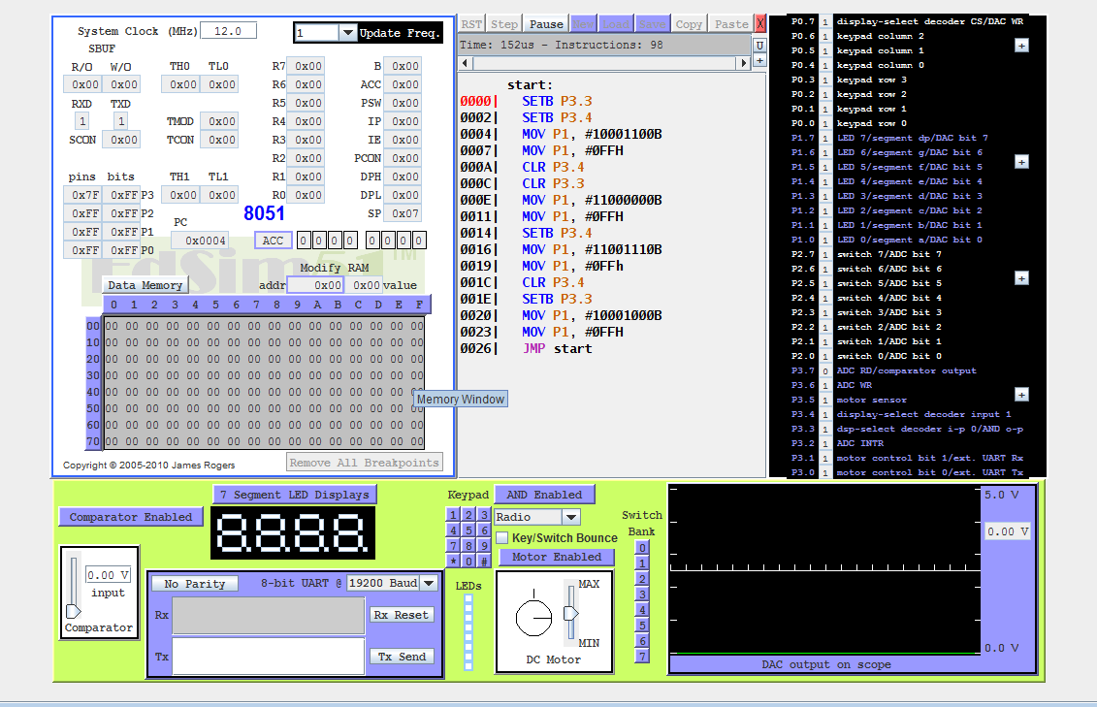

Вывод
В результате выполнения лабораторной работы мы научились выводить информацию на семисегментную светодиодную индикацию.

